770222402891
87055083292
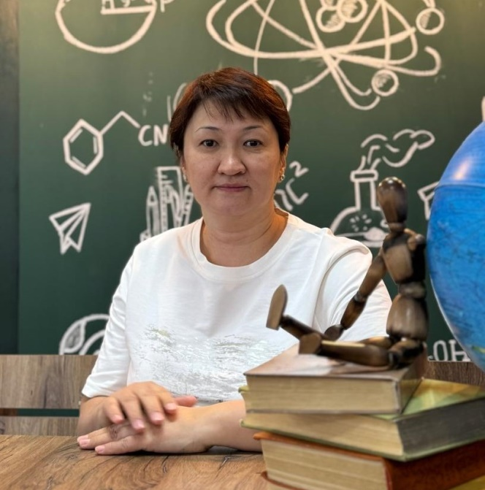
АСАБАЕВА Индира Ташкенбековна,
Ө.А.Жолдасбеков атындағы №9 IT лицейінің бастауыш сынып мұғалімі.
Шымкент қаласы

РЕАЛИЗАЦИЯ ДЕЯТЕЛЬНОСТНОГО ПОДХОДА НА УРОКАХ В НАЧАЛЬНЫХ КЛАССАХ

Деятельностный подход — это процесс деятельности человека, направленный на становление его сознания и его личности в целом.
Проще говоря - это организация учебного процесса, в котором главное место отводится активной и разносторонней, в максимальной степени самостоятельной познавательной деятельности школьника.
Один из родоначальников этой технологии Эльконин Д. Б. признает, что развитие личности в системе обучения происходит за счёт формирования универсальных учебных действий. Формируется навык овладения новыми знаниями как компетенция, которая будет использоваться в течение всей жизни.
Деятельностный подход позволяет получать знания об определённых научных понятиях не изолированно, а в контексте реальных жизненных проблем. Благодаря групповому взаимодействию дети учатся сотрудничеству при решении творческих задач, разрешению конфликтных ситуаций, что также является одной из важнейших компетенций.
Деятельностный подход рекомендуется использовать на всех этапах и применять его вместе с традиционными методами.
Технология деятельностного подхода может успешно реализовываться как в офлайн обучении, так и в онлайн.
Для применения технологии в начальной школе можно использовать следующие приёмы.
- Тема урока подаётся в виде вопроса. Обучающиеся самостоятельно приходят к правильному ответу, строя гипотезы и выбирая из разных вариантов.
Часто для этого использую прием «Чистая доска». На доске размещаю стикеры с ключевыми словами, в онлайн формате это может быть доскаMiro либо облако слов. Обучающиеся распределяют понятия по категориям, объединяют ключевые слова в группы и формулируют тему урока.
Стикеры позволяют организовать активное взаимодействие с детьми на различных этапах урока.
Мозговой штурм.
Очень часто данный прием использую в начале урока, когда дети должны записать на стикерах как можно больше слов ассоциаций, затем озвучиваем и определяем тему урока.
Еще один вариант, когда детям предлагается высказать как можно больше вариантов решения задачи. Из них выбираются наиболее удачные. Например при изучении темы «Масса», «Длина», когда обучающиеся должны найти варианты, как измерить величины.
- Группировка. Дети самостоятельно классифицируют объекты по определённым признакам по теме урока.
Реализую данный прием также при помощи стикеров, на которых записываются слова или название группы слов. Обучающиеся должны найти пару или составить группу, форма стикеров помогает в этом.
- Работа над понятием. Ученикам предлагается самостоятельно найти в словаре определение понятия или объяснить таким образом тему урока.
Для уточнения понятия использую образовательную модель Фраера, работая с которой самостоятельно или в малых группах обучающиеся с опорой на собственный опыт формулируют понятия.
Образовательная модель Фраера помогает лучше понять и разложить на составные части любую тему.
Модель обязательно должна быть цветная.
В центре модели (квадрат) записываем тему, понятие, правило или др. В верхнем левом прямоугольнике записываем основные характеристики, это синий цвет, основной цвет, которым пишем в школе,
Далее идут цвета светофора. Жёлтый- верхний правый угол, вспомогательные характеристики, формулы. Зеленый – важное, примеры- нижний левый угол. Красный- примеры неправильные, исключения.
Заполняя такую модель учащийся распределяет информацию по «местам» и раскладывает ее «по полочкам».
Хорошо использовать данные карточки при реализации приемы «4 коробки», который помогает систематизировать материал по любому предмету. Данный прием был реализован в этом учебном году для повторения летом основных понятий за 2 класс. Все модели, которые были заполнены в течении года помогли ребятам летом еще раз вспомнить и закрепить основные правила.
- Домысливание. Задачи урока преподносятся не полностью сформулированными. Ученикам предоставляется возможность самостоятельно догадаться, о чем пойдёт речь. Такой же приём можно использовать для формулировки выводов. Данный прием может широко использоваться на уроках литературного чтения, при определении содержания текста по заголовку, концовки произведения. В данном приеме также широко использую стикеры, на которых обучающиеся записывают свои мысли и идеи, а затем озвучивают их.
- Проблемная ситуация. Ученикам предоставляется возможность самостоятельно найти ответ на проблемный вопрос. При этом, необходимо создать ситуацию поиска, когда учащиеся коллективно приходят к разрешению возникшего противоречия.
При проведении офлайн урока данный прием позволяет организовать групповые и индивидуальные исследования, в процессе которых обучающиеся находят выход из проблемной ситуации.
Примерами применения этого приема могут быть задания:
- Нарисовать органы человека в реальных размерах. Для этого детям предоставляется большой лист бумаги, маркеры. В процессе обсуждения дети находят решение- обводят на листе одного из членов группы и рисуют органы человека.
- Цикл уроков под общим названием «Научные уроки». В течении недели все уроки проходят в форме работы научной лаборатории. Дети одевают халаты, маски, перчатки. На уроке не просто задания, а научные изыскания.Изучать в таком формате можно любые темы: «Ориентирование», «геометрические фигуры» «Площадь», «Части речи». Такая форма организации урока требует большой подготовительной работы от учителя, но всегда вызывает живой интерес от детей.
- Онлайн обучение накладывает свои особенности на организацию поиска решения проблемных ситуаций. Но даже при таком формате существует множество возможностей. Интересно проходят «Цветные недели», когда все задания в течении дня посвящены одному цвету. Обучающиеся подготавливают фотоколлаж, видеоролик о цвете дня.
Современные дети очень любят социальные сети и стараются быть похожими на популярных блогеров и тиктокеров. Этот интерес также широко используется мной при организации как онлайн так и офлайн уроков. Ребятам предлагается снять видеоролик на определенную тему, например «Любимый рецепт», «Как образуются облака»,«Моя национальность», «Я горжусь собой», «Тайное письмо». При выполнении данного задания без помощи родителей не обойтись, но уже ко второму классу ребята самостоятельно снимают настоящие шедевры. Все видео мы обязательно размещаем на страничке класса в Инстаграм-@ gimnaziya_aubakirova_3aи просматриваем и обсуждаем на уроке.
- Большие возможности для реализации деятельностного подхода на уроке дают настольные игры. Геймификация учебного процесса позволила сложные задания сделать легкими, а скучными интересными. Основой для создания учебных игр служат любимые игры моих детей. Например, для закрепления табличного умножения и деления была разработана игра на основе настольной детской игры «Чей кот больше?», закрепление словарных слов осуществляется на основе игры «МЕМО».
Игры можно будет скачать по ссылке https://cloud.mail.ru/public/t7Ym/5ieGgWBLA
Уроки с использованием деятельностного подхода- это всегда эмоциональные, живые уроки.
Деятельностный подход в обучении младших школьников позволяет повлиять на мотивацию к учёбе, повысить ее эффективность, сформировать необходимые компетенции и способы мышления с помощью решения творческих задач.

